*Лабораторная работа №9 – Связность в графах*

**Цель работы:** освоить приёмы построения связных графов с заданными свойствами.

Заданиe №1. Постройте такие связные графы:

(a) все графы с пятью вершинами и по крайней мере с семью рёбрами;

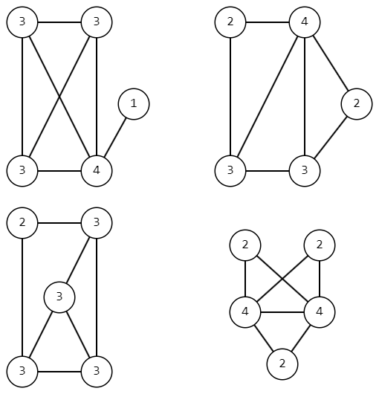

(b) все кубические графы в которых не более восьми рёбер;

Если кол-во ребер в графе не более восьми, и он кубический, тогда сумма степеней вершин меньше либо равна 16, тк степени у всех вершин равны 3, тогда подойдёт только {3, 3, 3, 3}, т.к {3,3} не существует, а {3,3,3,3,3,3} имеет больше 8 ребер.

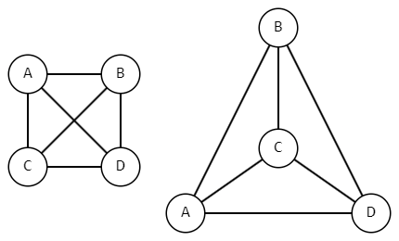(c) один 4-регулярный граф с шестью вершинами;

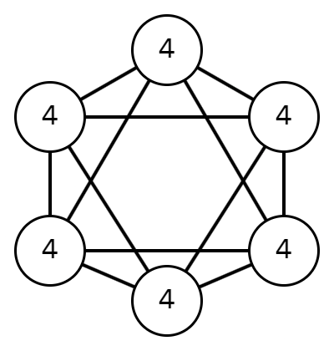

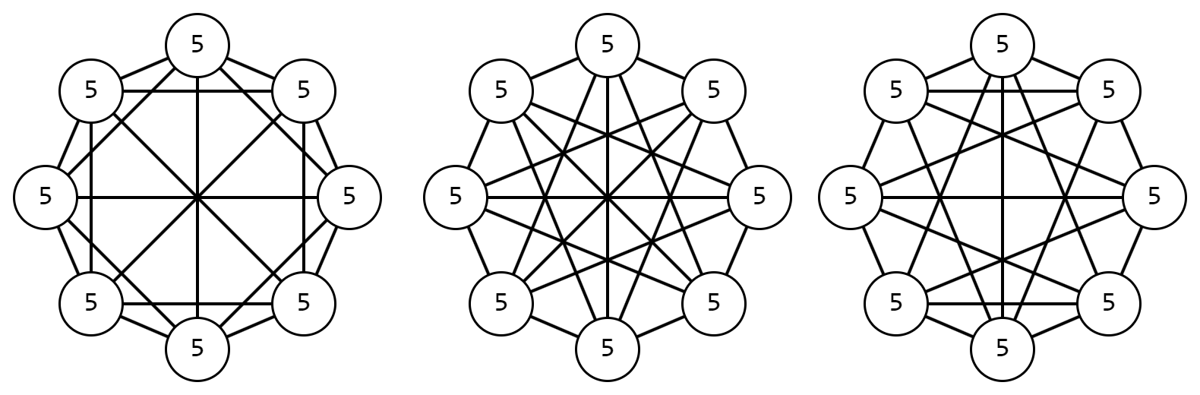(d) три 5-регулярных графа с восемью вершинами.

Задание №2. Найдите граф G такой, что граф G несвязный

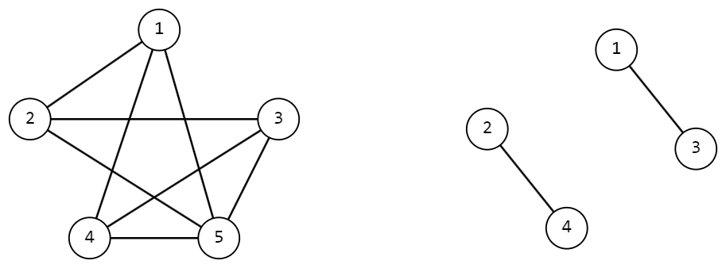

Задание №3. Пусть G = (V,E) связный граф, в котором по крайней мере две вершины. Докажите, что если |V | > |E|, то в графе G есть вершина степени один.

Доказательство от противного:

Пусть степень каждой вершины в графе G больше либо равна 2. Тогда сумма всех степеней вершин >= 2|V|, или 2|E| >= 2|V|, или |E| >= |V|, тогда получаем противоречие, следовательно утверждение, что степень каждой вершины в графе G больше либо равна 2 неверно, а значит в графе G есть как минимум одна вершина степени 1.